Seilingsbestemmelser Tirsdags serie 2020
Oppdatert 25.2.2020 av Thor Magne Jensen
Tromsø seilforening
VHF kanal 72 (Under regatta)
Adresse: Postboks 1130, 9262 Tromsø
E-postadresse: post@tromsoseil.no
Hjemmeside: www.tromsoseil.no
Datoer samt resultater publiseres på seilforeningens hjemmeside.
Uavhengig av antall seilaser i serien, er det de 10 beste seilasene som er tellende. De øvrige
seilasene medregnes ikke i sluttresultatet.

Regler
Hver TSF regatta vil være underlagt:
- ISAF´s Kappseilingsregler for 2017-20
- Vedtektene i NOR rating regler
- Nye regler for NOR Rating 2020
- Det seiles etter Enkel sikkerhetsforskrift for kappseiling som finnes på NOR Ratings websider.

Deltagere
Betingelser for en båts rett til å delta i TSF regatta er at:
- Skipper er medlem av Tromsø Seilforening, annen seilforening tilsluttet Norges Seilforbund eller for utenlandske deltakere tilsvarende myndighet. Dispensasjon kan gis ved kontakt av regattakomiteen før påbegynt seilas. Epost: regatta@tromsoseil.no.
- Deltakende båter må ha gyldig målebrev for 2020 fra NOR Rating for å kunne konkurrere i regattaklassene, og båten må være i samsvar med dette.
- Båt må være forsikret mot ansvar overfor tredjemann. Arrangøren kan kreve dette skriftlig dokumentert av et forsikringsselskap eller ved kopi av en gyldig forsikringsavtale.
- Nye deltakende båter uten målebrev kan få midlertidig fastsatt måltall av regattakomiteen og seiler i den klasse som tallet tilsier til gyldig NOR Rating måltall foreligger.

Teknisk kontroll
En båt kan når som helst bli kontrollert. Kontrollkriterium er at båten er i stand og oppfyller kravene i NOR Rating reglene og med gyldig målebrev for 2020.

Beskjeder til deltagerne
Regattakomitéen vil informere om endringer i bestemmelser og baner via VHF kanal 72 før regattastart.
Det er deltakernes ansvar å holde seg oppdatert.

Tidspunkt for kappseilasene
Tirsdager i perioden 5.Mai til 23.Juni, og 4.August til 22.September
Tidspunkt for kappseilasene for klasse I vil startsignal vanligvis gå klokken 1800.
Tidspunkt for kappseilasene for klasse II vil startsignal vanligvis gå klokken 1815.
Starttidspunkt kan endres. Dette bekjentgjøres på VHF kanal 72 før ordinær starttid.

Klasseinndeling
Klasse 1 inkluderer båter med NOR Rating måltall brukt ved påmelding fra 0,900 og mindre.
Klasse 2 inkluderer båter med NOR Rating måltall brukt ved påmelding fra 0,901 og oppover.

Målebrev og seilføring
Båt som deltar i TFS Tirsdagsregatta bør ha gyldig målebrev fra Nor Rating for den aktuelle sesongen.
Måltall som brukes for å beregne riktig tid vil være det måltallet som for den aktuelle dagen ligger tilgjengelig på www.norlys.org.
Dersom vi bare har singlehand:
Det benyttes shorthanded LYS uten spinnaker.
Det er ikke tillatt å seile med spinnaker. BARE STORSEIL OG GENOA ER TILLATT!!
Dersom inntil to personer samme husstand:
Det benyttes shorthanded LYS med/uten spinnaker.
Dersom mange personer samme husstand:
Det benyttes vanlig eller shorthanded LYS med/uten spinnaker.

Man kan bytte mellom måltall med og uten spinnaker og vanlig eller shorthanded to ganger i løpet av i løpet av sesongen, én gang før juli, og én gang etter juli. Slik endring skal ikke ha tilbakevirkende kraft.

Smittevern regler pga. Korona.
Vi følger NSF anbefalinger som sier at bare mannskap fra samme husstand kan seile sammen. Brudd på dette fører til diskvalifisering.
Dersom NSF endrer anbefalinger vil også regatta komiteen vurdere å endre smittevern regler. Dette kan også føre til åpning for bruk av vanlig lysbrev.
Nye regler trer ikke i kraft før regattakomiteen har annonsert dette. Om regler endres har alle mulighet til å endre det lys som brukes.

Baneområdet
Klasse 1 og klasse 2 seiler identiske baner, men med forskjellig starttid. Banevalg bestemmes av vindretning. Nordlige vinder gir nordlige baner, sørlige vinder gir sørlige baner. Det seiles en eller to runder avhengig av vindstyrke. Se avsnitt om avkortning. Valget tas av regattakomiteen, eventuelt av de styremedlemmer som seiler.
Hvilken bane som velges, gjøres kjent over VHF kanal 72 før start.

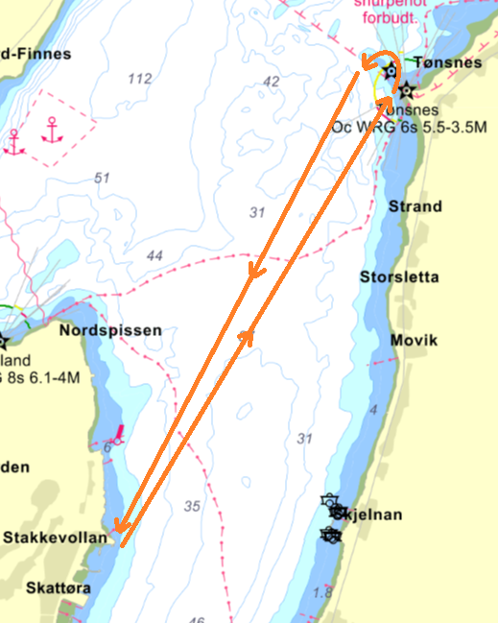
Nordlig bane (5.4Nm)
- Start nordover over linje rett øst fra hjørne av kai havarisenter og 100 meter ut. Om bøye er utlagt vill denne være østre merke.
- Babord runding Tønsnes Lanterne, posisjon 69°44'7.4"N 19°5'22.6"E
- Mål / runding linje rett øst fra hjørne av kai havarisenter og 100 meter ut. Om bøye er utlagt vill denne være østre merke.

Sørlig bane (5Nm)
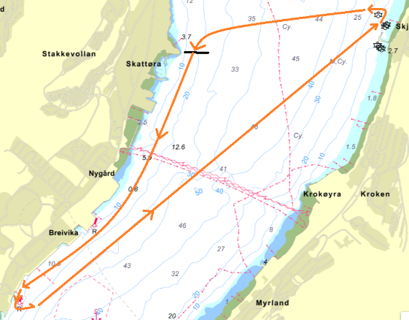
- Start sørover over linje rett øst fra hjørne av kai havarisenter og 100 meter ut. Om bøye er utlagt vill denne være østre merke.
- Babord runding rød stake ved tverrforbindelse, posisjon 69°40'26.8"N 18°58'56.6"E
- Babord runding rød ankringsbøye Skjelnan. Litt nord for kai, posisjon 69°41'59.3"N 19°4'28.8"E
- Mål / runding linje rett øst fra hjørne av kai havarisenter og 100 meter ut. Om bøye er utlagt vill denne være østre merke og rundes om styrbord dersom to runder.

Startprosedyre
Start etter GPS tid. Da det ikke vil være startbåt, er hver enkelt skipper ansvarlig for å overholde startreglementet, og gjennomføre reglementerte 360, 720 eller omstart i henhold til regattareglene, dersom man "tyvstarter", ikke overholder vikeplikt eller bryter reglene på annen måte.
Regattakomiteen kan forskyve starttidspunktet hvis nødvendig. Dette vil i så fall bli meldt over VHF-Kanal 72.

Tidtaking
Hver båt er ansvarlig for å ta egen tid.
Det tas tid ved hver passering av mål / rundingslinje. Tiden tas når baugen krysser linje.
Seilasen skal trackes med RaceQs.

Måltid sendes en SMS-melding som inneholder seilnummer eller båtnavn og klokkeslett (ikke utseilt tid) for målgang til telefonnummer 580 000 344 674.
Eks.: «2337 20.34.56» eller «Frøya 20.34.56». Resultatet sendes umiddelbart etter målgang. Dersom resultatet mangler når resultatlista settes opp, gis resultatet DNF.

Maksimaltid /antall runder.
Maksimaltiden er kl. 22:00.
Dersom ingen båt har passert mållinjen første gang innen kl 20:00 blir det bare en runde.
Dersom ingen båt har passert mållinjen for andre gang innen kl. 21:30 gjelder målgang ved første runde.
Dersom det er usannsynlig at man klarer to runder kan regattakomiteen underveis beslutte at første runde skal gjelde. Dette blir informert om på kanal 72.

Protester
Protester skal innleveres til startkomiteen umiddelbart etter endt seilas og senest 30 minutter etter målpassering. Båter som protesterer skal heise rødt flagg straks de protesterer, og føre det så lenge de kappseiler.
Grunnet Corona situasjonen må protest fylles ut, fotograferes og sendes som mms til samme nettbrett som tiden sendes til. Merk meldingen PROTEST.
Dersom det meldes inn protester etter en regatta, vil det bli satt sammen en protestkomité av minimum 3 av deltakerne.

Poengberegning
For hver regatta gis det poeng etter seilingsbestemmelsenes A4.1 «bonuspoeng»

Plass | Poeng.
Førsteplass | 1
Andreplass | 2
Tredjeplass | 3
Deretter | legg til ett poeng pr. plass
DNF, DSQ, DNS* | sisteplass den dagen pluss ett (regel A9)
DNC** (ikke møtt) | antall båter samlet i alle seilaser pluss ett (regel A9)
*) møtt frem til startområdet men kunne/klarte ikke å starte.
**) møtte ikke frem til startområdet

Står to eller flere båter likt i samlet poengsum, skal den båt eller de båter komme først som har flest førsteplasser, og når noen av båtene fremdeles står likt, flest annen plasser, osv. Hvis det fortsatt er båter som står likt, skal resultatet mellom de berørte båter seg i mellom i siste seilas hvor minst en av dem har deltatt, danne rekkefølgen i seriens endelige resultatliste.
De 10 beste plasseringene i serien gjelder, uavhengig av antall seilaser.

Arrangørens ansvar
Arrangøren har intet ansvar for tap, ødeleggelser eller skader av noen art, som er påført av båter, besetninger eller gjester som er til stede på grunn av disse seilaser, eller ved bruk av brygger eller andre fasiliteter, ved hjelp fra følgebåter eller andre under eller i forbindelse med arrangementet.
I henhold til kappseilingsreglenes hovedregel 4 er det hver enkelt skippers ansvar å avgjøre om båten skal delta.

